# กระบวนการ Cord Phase1

1. G4 🡺 ขั้นตอน และหน้าจอ เหมือน ของ Airbag

Status

* กำลังขอ ข้อมูลจาก AS400 คาดว่า โครงสร้าง เหมือน Airbag หรืออาจจะ ส่งมา ใน Table เดียวกัน แต่ แยก Type
* ITEM Yarn ของ Cord ได้ ข้อมูลมาแล้ว

2. Receive Yarn 🡪 - ขั้นตอน การรับ Pallet Yarn ที่เบิก จาก G4 (1 Pallet จะประกอบ ด้วย Yarn CH ม้วนเส้นด้าย หลาย ม้วน และ 1 pallet จะรู้ ว่า มีกี่ yarn ch)

Pallet 🡺 จะมี Barcode ของ Pallet No กำกับ มีข้อมูล จัดเก็บในระบบ

Yarn Ch 🡺 แต่ล่ะ Yarn Ch จะมี Barcode กำกับ ไว้ แต่ เรา จะไม่รู้ ว่า มี Barcode อะไร บ้าง

ก่อน การผลิต รง ต้อง Plan ก่อน ว่า จะ ผลิต Lot No อะไร จำนวน เท่าไหร่

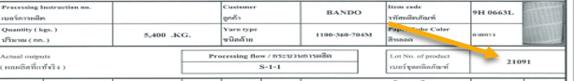

เนื่องจาก MC ที่ผลิต ออกมา

ส่วน ที่ อาจจะ ไม่ต้องทำก่อนก็ได้ ครับ

3. 1st Twisting 🡪 MC ที่ใช้ มี 2 MC S-1, S-4

รายละเอียดของ MC

1. แต่ล่ะ MC จะ ประกอบ ด้วย แกน สำหรับ นำ Yarn Ch มาใส่ (แต่ล่ะแกน จะมี No กำกับ ไว้)

- S-1 ประกอบ ด้วย 102 แกน แต่ ล่ะ แกน จะต้องใส่ Yarn Ch ได้ 2 ม้วน

- S-4 ประกอบ ด้วย 102 แกน 1 แกน จะ ใส่ ได้ แค่ 1 yarn ch

(จำนวนแกน แน่นอน Check อีกที ครับ แต่ เกิน ร้อย แกน แน่ๆ)

ขั้นตอนการทำงาน

1. เอา Yarn Ch ใส่ ใน แกน แกน

- บันทึก Barcode ของ Yarn Ch ที่ ใส่ไปในแต่ล่ะ แกน

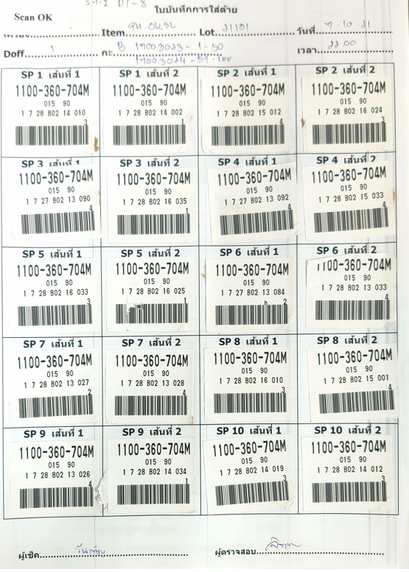

* บันทึก Pallet No ที่ใช้

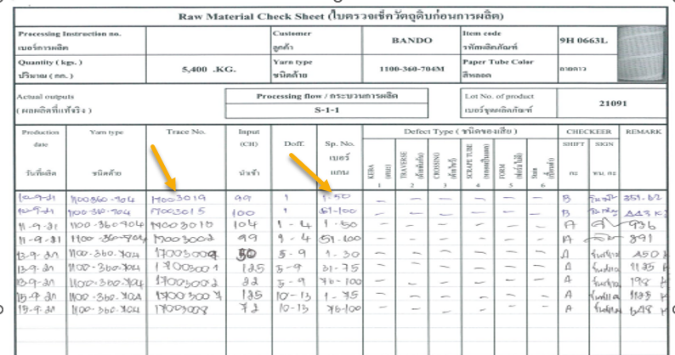

2. ก่อนการผลิต สิ่งที่ต้องทำ

2.1 Check พร้อม ของแต่ ล่ะ แกน

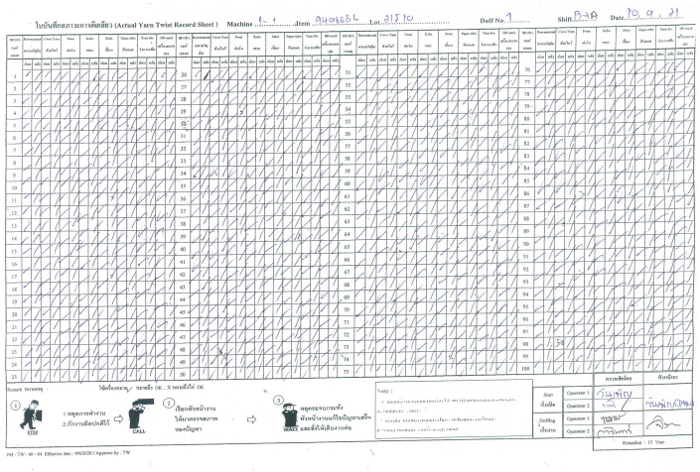

2.2 บันทึก Condition ในการ ผลิต

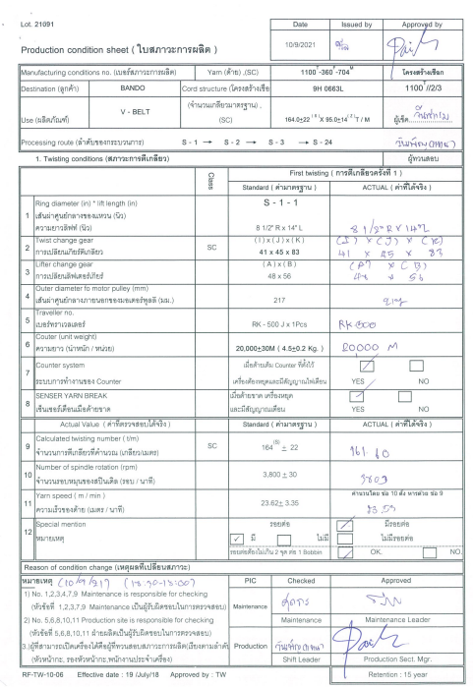

2.3 เดินเครื่อง เพื่อ ทำ Sample ส่งไป test ที่ ห้อง Lab

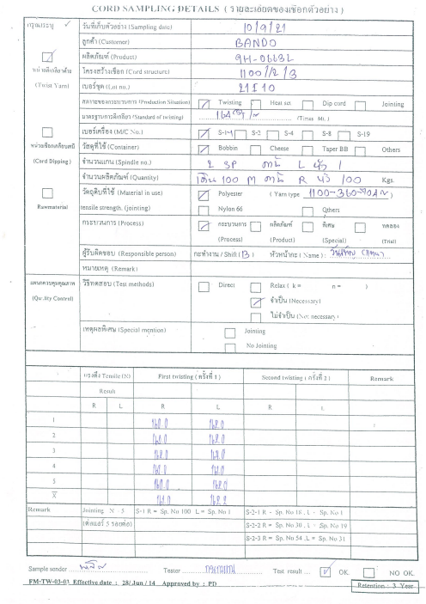

บันทึก เวลา ที่ ตัด Sample

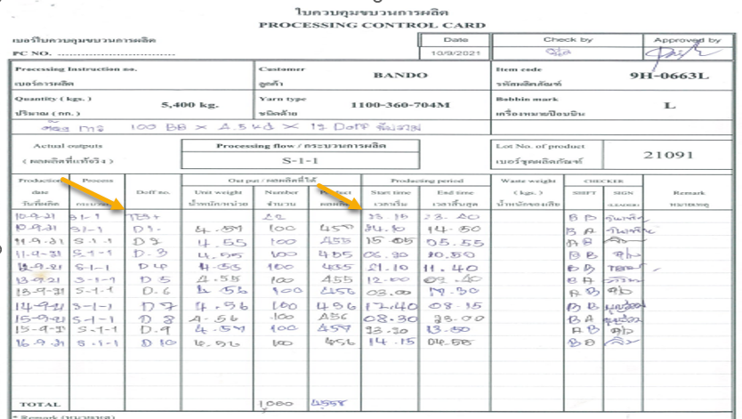

2.4 นำผล Test มา ใส่ ใน ใบบันทึก Condition ข้อ 2.2

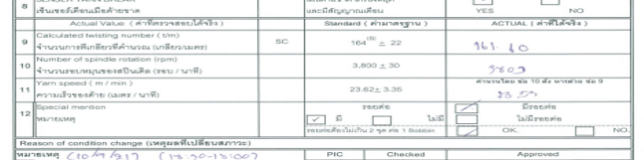

ผล test ผ่าน จึง จะทำการ เริ่ม ผลิต ได้

ถ้าไม่ผ่าน ให้ ทำ Sample ส่งไป test ใหม่ ตาม ข้อ 2.3

3. เริ่มต้นการผลิต บันทึก เวลาเริ่มการผลิต

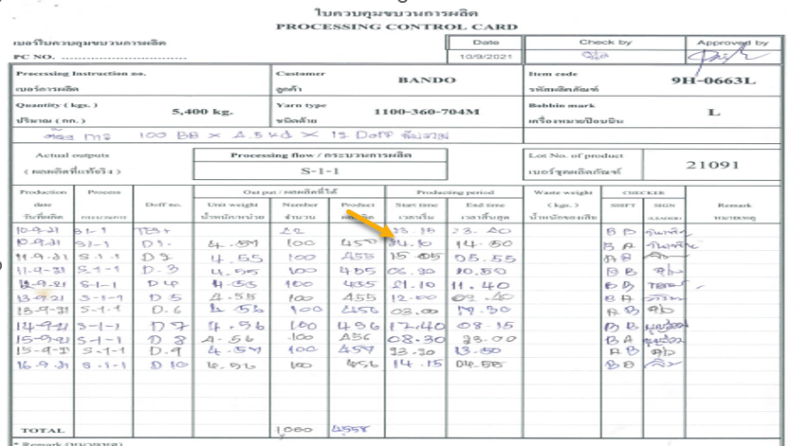

4. การ Doffing

4.1 บันทึก เวลา การ สิ้นสุด

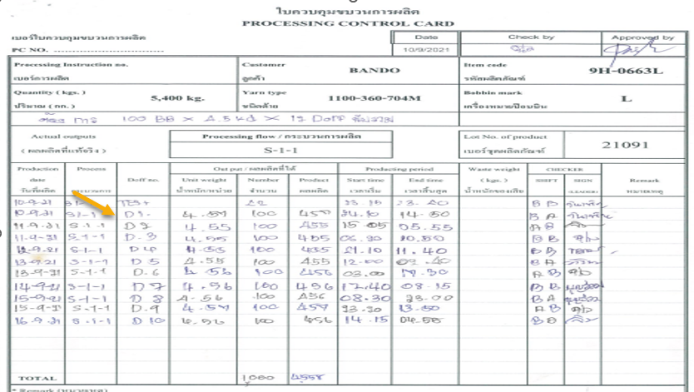

น้ำหนัก ต่อ หน่วย เป็น น้ำหนัก มาตรฐาน ครับ ( รอ Confirm อีกที )

4.2 ตรวจสอบ สภาพ แกน หลัง



4.3 นำ ม้วน เส้น ด้าย ที่ผลิต เสร็จ จากการ Doff ( 1 แกน จะได้ 1 ม้วนเส้นด้าย ) ไปลง Pallet

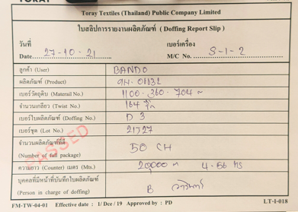

สิ่งที่ รง บันทึก คือ ในแต่ล่ะ Pallet มาจาก Doff ที่ เท่าไหร่ MC No อะไร บ้าง ( มาจาก หลาย MC ก็ ได้ถ้า ผลิต Item เดียวกัน )

** ม้วนเส้นด้ายที่ Doff ออกมา ปัจจุบัน MC S-4 เค้า จะทำ Barcode ติด ไว้ เพื่อให้ รู้ ว่า มาจากแกนไหน Doff เท่าไหร่

** Barcode เป็น Sticker label ที่ ทำ เตรียมไว้ก่อน

** แต่ MC S-1 จะไม่มี Barcode

5 เริ่ม ต้น ผลิต Doff ถัดไป สิ่ง ที่ต้อง ทำ คือ

- บันทึกการตรวจสอบสภาพแกน ก่อน การผลิต ข้อ 2.2



- ตรวจสอบ Condition



ไม่ต้อง ทำ Sample ยกเว้น ว่า Doff ใหม่ ที่จะเริ่มผลิต อยู่ คนล่ะวัน กับ Doff แรก ก็ต้อง ทำ Sample ส่ง Test ด้วย

ถ้ามีการ เพิ่ม yarn ch เข้าไป ในแต่ล่ะ แกน ก็ต้อง บันทึก ตามข้อ 1 ด้วย

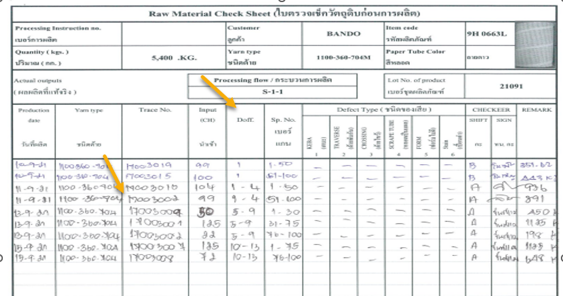

6. จบการผลิต เมื่อ ได้ จำนวน นน ม้วนด้าย ตามที่ Plan ไว้ แต่ล่ะ Lot การ ผลิต

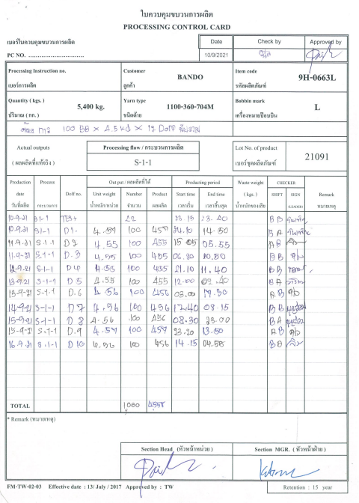

4. Ageing (for DIP Coord)

เป็น ขั้นตอน การ อบ เส้นด้าย บันทึก



* เวลา เข้า - ออก ครับ โดย นำ Pallet จาก ข้อ 4.3 เข้าตู้อบ

โดย ปกติ ทาง รง จะ stamp ที่ ใบ Pallet ว่า อบ แล้ว ไม่จำเป็น ต้อง ทำ Slip ใหม่

* ก่อนการ อบเส้นด้าย ต้องมีการ check Condition ก่อน ด้วย ( รอเอกสาร จาก User)